**Dokumentacja zmian**

# Zależności pomiędzy grupami: hierarchie oraz wykluczenia.

|  |
| --- |
| Notatka opisuje nową funkcjonalność Aplikacji o nazwie „Wykluczenia”, polegającą na łatwiejszym planowaniu zajęć obieralnych |

Plansoft.org oferuje dwa sposoby definiowania zależności pomiędzy grupami:

* Hierarchia grup;
* Wykluczenia.

## Hierarchie grup

**Hierarchie grup** stosujemy w celu modelowania zależności pomiędzy grupami wykładowymi, ćwiczeniowymi i laboratoryjnymi, na przykład:

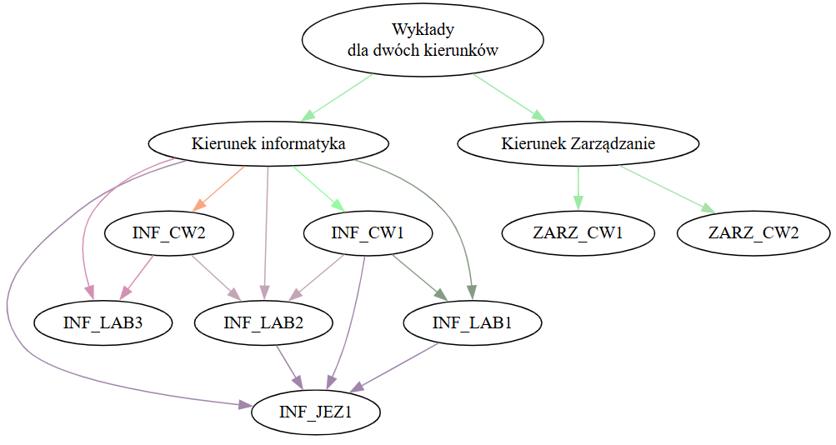

W tym modelu na planie grupy chcemy widzieć rozkłady zajęć innych grup w hierarchii (np. chcemy widzieć zajęcia laboratoryjne na rozkładzie zajęć grupy ćwiczeniowej)

Zależności hierarchiczne pomiędzy grupami wprowadzamy tutaj:

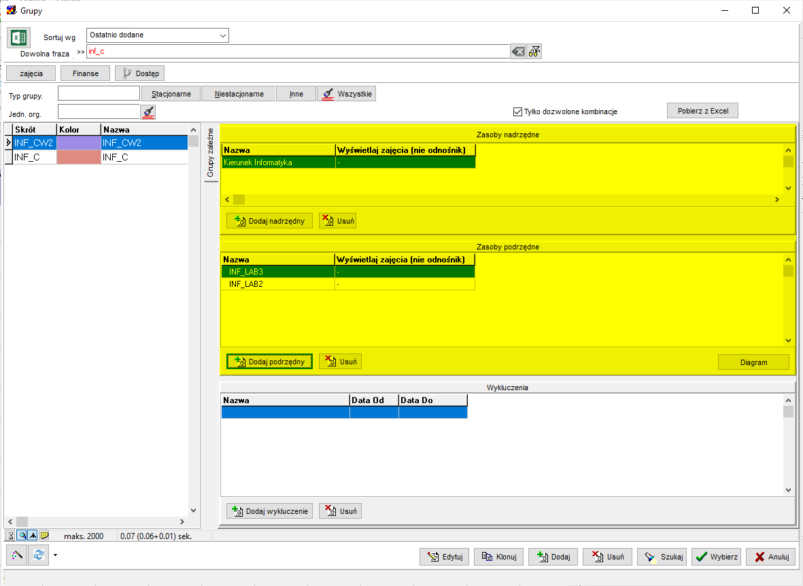

## Wykluczenia

**Wykluczenia s**tosujemy gdy chcemy zamodelować zajęcia obieralne. W tym modelu, na rozkładzie każdej grupy obieralnej NIE chcemy widzieć rozkładów zajęć innych grup.

Najlepiej będzie to wytłumaczyć na przykładzie. Przyjmijmy, że planujemy trzy grupy przedmiotów obieralnych A, B, i C, i w ramach każdej grupy mamy studenci wybierają cztery przedmioty, w ten sposób otrzymujemy 12 grup:

|  |  |  |
| --- | --- | --- |
| OBIERALNY_A_1 | OBIERALNY_B_1 | OBIERALNY_C_1 |
| OBIERALNY_A_2 | OBIERALNY_B_2 | OBIERALNY_C_2 |
| OBIERALNY_A_3 | OBIERALNY_B_3 | OBIERALNY_C_3 |
| OBIERALNY_A_4 | OBIERALNY_B_4 | OBIERALNY_C_4 |

Wykluczenia wprowadzamy tutaj:

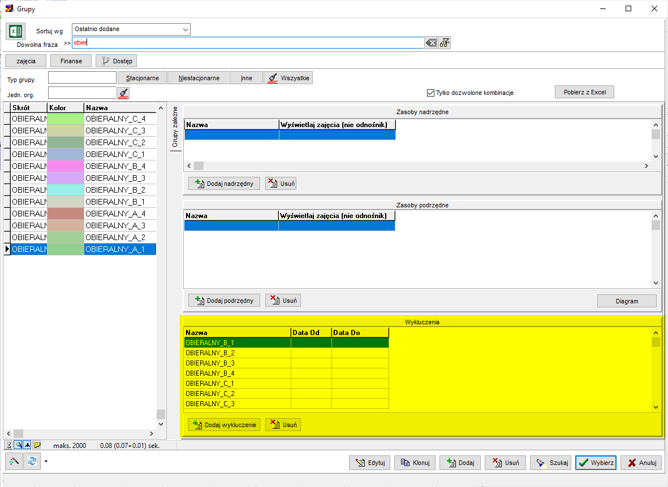

Po wprowadzeniu wykluczeń i po włączeniu funkcji „pokaż dostępne” program wskazuje za pomocą symbolu czerwonej kropki terminy, w których nie można planować zajęć:

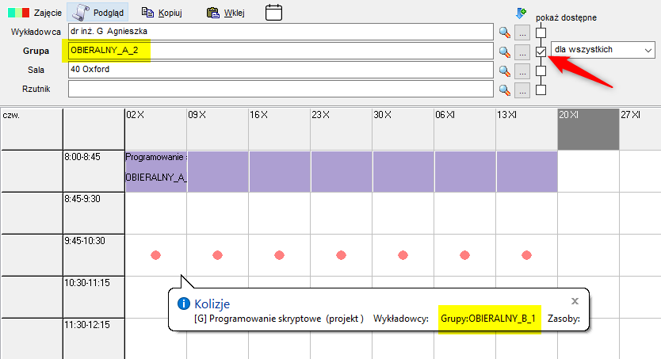

## Porównanie hierarchii grup i wykluczeń

|  |  |  |
| --- | --- | --- |
|  | Hierarchia grup | Wykluczenia |
| Kiedy używać? | Modelowanie zależności pomiędzy grupami wykładowymi, ćwiczeniowymi i laboratoryjnymi | Planowanie przedmiotów obieralnych |
| Wydruk grupy | Na planie grupy chcemy widzieć rozkłady zajęć innych grup w hierarchii (np. laboratoria na rozkładzie zajęć grupy ćwiczeniowej) | Na planie grupy NIE chcemy widzieć rozkładów zajęć innych grup. |
| Możliwe zaplanowanie konfliktu | Nie | Tak  (w przyszłości taka blokada zostanie zaimplementowana) |

Żeby zobaczyć zmianę, proszę o pobranie najnowszej wersji Aplikacji ze strony <https://www.plansoft.org/index.php/dokumentacja-2/>

Bezpośredni link do pobrania wersji instalacyjnej Aplikacji: <http://plansoft.org/wp-content/uploads/pdf/install.zip>